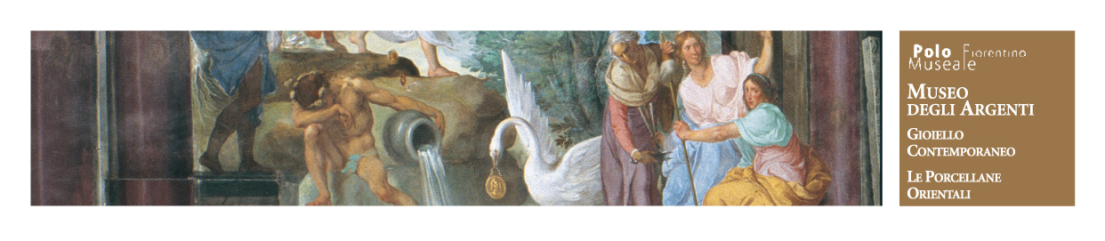

3 / Comunicato stampa, 19 Aprile 2007

Il Museo degli Argenti o del Tesoro granducale

Firenze - La storia del Museo degli Argenti è legata a quella dei Medici, delle loro collezioni e degli artisti destinati a fare di Palazzo Pitti e del tesoro qui raccolto una delle gallerie di arti decorative più prestigiose e ricche d’Europa. Basti pensare alla superba serie di affreschi delle sale di rappresentanza, ancor oggi utilizzate per ricevimenti ufficiali; oppure alle collezioni, uniche al mondo, dei vasi di Lorenzo il Magnifico, dei cristalli di Francesco I, delle ambre di Maria Maddalena d’Austria e dei vasi fantasmagorici in avorio di Mattias de’ Medici, che testimoniano l’alto livello raggiunto dall’artigianato d’arte presente alla corte medicea.
Gli argenti che danno nome al museo sono in massima parte lorenesi provenienti dal cosiddetto Tesoro di Salisburgo, cioè dalle collezioni dei vescovi di Salisburgo e di Wurzburg che in epoca napoleonica, sull’esempio di quanto Napoleone andava facendo in Italia, furono ‘razziate’ da Ferdinando III di Lorena e portate a Firenze al suo ritorno.
Il museo deriva la denominazione degli Argenti proprio dall’esposizione ottocentesca di questi oggetti nel Salone di Giovanni da San Giovanni, ma potrebbe anche chiamarsi Museo del tesoro Granducale: costituitosi ufficialmente solo nel 1919, raccoglie infatti il frutto prezioso del collezionismo medico e lorenese,
A Piero e a Lorenzo il Magnifico appartenevano i vasi in pietre dure che, dopo alterne vicende, trovarono sede nella Sala delle Gemme degli Uffizi, e che da lì furono trasferiti al Museo degli Argenti. Analogamente, i cristalli di rocca commissionati da Francesco I alle botteghe milanesi, il famoso vaso in lapislazzuli disegnato da Bernardo Buontalenti e la cassetta in cristallo di rocca del vicentino Valerio Belli si trovavano nella famosa tribuna degli Uffizi.
I fantastici vasi in avorio tornito, bottino di guerra del principe Mattias de’ Medici, figuravano invece nell’inventario della Galleria del 1633, mentre le sculture in avorio, commissionate allo scultore tedesco Baldassare Stockamer, appartenevano alla favolosa collezione del cardinal Leopoldo, raccolta in Palazzo Pitti. Alcuni cristalli e alcuni oggetti in ambra o avorio sono legati al nome del Gran Principe Ferdinando, mentre fu il granduca Cosimo III a commissionare al grande scultore Giovan Battista Foggini uno stipo divenuto ormai famoso.
Fu infine nel 1737, all’avvento dei Lorena, che Anna Maria Luisa de’ Medici, con un atto di prudenza e lungimiranza, legò l’eredità di famiglia alla città di Firenze ‘per ornamento dello Stato, per utilità del pubblico e per attirare la curiosità dei forestieri’, facendo dono anche della sua collezione privata di galanterie gioiellate, ancor oggi considerate rarità.
Trasferiti in parte a Vienna dai Lorena, i gioielli furono restituiti all’Italia dopo la Prima Guerra Mondiale, proprio negli anni in cui il patrimonio granducale, gestito dai Savoia, diventava proprietà dello Stato italiano.
Costituito da 25 sale, il museo occupa l’ala sinistra di Palazzo Pitti, aggiunta nel corso del Seicento all’antico nucleo quattrocentesco e usata come Appartamento d’Estate dei granduchi. Le sale che si affacciano su piazza Pitti, un tempo adibite a rappresentanza, presentano magnifici affreschi che celebrano il mecenatismo dei Medici. Quelle sul retro, che gli occupanti del palazzo dedicarono alla vita privata, non furono decorate: oggi contengono le collezioni di oggetti preziosi. Il mezzanino, affrescato da vari artisti nel Seicento, è riservato alle collezioni lorenesi, alle gemme, ai gioielli e alle curiosità esotiche.

Museo degli Argenti: Palazzo Pitti, Piazza Pitti 1, 50125 Firenze, 055.2388709, www.polomuseale.firenze.it/musei/argenti/
Ufficio stampa: Catola & Partners, via degli Artisti 15B, Firenze, 055.5522867 / 892, r.catola@flashnet.it

